ESOGÜ SAĞLIK HİZMETLERİ MESLEK YÜKSEKOKULU ORGANİZASYON ŞEMASI

YÜKSEKOKUL KURULU
Doç.Dr. Ebru TURAN KIZILDOĞAN
Doç.Dr. Sadi AKSU
Doç.Dr. Yasemin KAVLAK Doç.Dr. B.Malik KAYA Dilek UYSAL

MÜDÜR
Doç.Dr. Ebru TURAN KIZILDOĞAN

YÜKSEKOKUL YÖNETİM KURULU
Doç.Dr. Ebru TURAN KIZILDOĞAN
Doç.Dr. Sadi AKSU Prof.Dr. İlknur DAĞ
Prof.Dr. Güler BALCI ALPARSLAN
Doç Dr. B. Malik KAYA Dilek UYSAL (Raportör)

MÜDÜR YADIMCISI
Doç.Dr. Burak Malik KAYA

MÜDÜR YADIMCISI
Doç.Dr. Sadi AKSU

YÜKSEKOKUL SEKRETERİ
Dilek UYSAL

TIBBİ HİZMETLER VE TEKNİKLER BÖLÜMÜ SAĞLIK BAKIM HİZMETLERİ BÖLÜMÜ
Müdür Sekreterliği – Personel Özlük İşleri
Sultan Ebru ANTEPLİ

Bölüm Başkanı Doç.Dr. Burak Malik KAYA
Bölüm Başkanı Doç.Dr. Sadi AKSU

Bölüm Sekreteri Bölüm Sekreteri
Şef
Ramazan YILMAZ

Demet MADENOĞLU KIRLI
Demet MADENOĞLU KIRLI

YAŞLI BAKIM PROGRAMI

Web -Bilişim Demet MADENOĞLU KIRLI

Doç.Dr. Ebru TURAN KIZILDOĞAN
Dr.Öğr.Üyesi Halil Hakan UYSAL Öğr.Gör. Ebru GÜLEK KARADÜZ

Prof.Dr. İlknur DAĞ (Kadro) Prof.Dr. Ayla EKER SARIBOYACI (Kadro) Dr.Öğr.Üyesi Derya AKYILDIZ ÜSTÜNER
Dr.Öğr.Üyesi Onur UYSAL (Kadro) Dr.Öğr.Üyesi Sibel GÜNEŞ (Kadro) Dr. Öğr.Üyesi Sedef Hande AKTAŞ
Öğr.Gör. Zeynep ÖZDEMİR KÖROĞLU

Öğr.Gör.Dr. Hamdi KABA

ORTOPEDİK PROTEZ-ORTEZ PROGRAMI

Program Başkanı: Dr.Öğr.Üyesi Halil Hakan UYSAL

TIBBİ LABORATUVAR TEKNİKLERİ PROGRAMI
Dr

Program Başkanı: Prof.Dr. İlknur DAĞ

İLK VE ACİL YARDIM PROGRAMI PROGRAMI

Program Başkanı: Öğr.Gör.Dr. Selda YILDIZ

Doç.Dr. Sadi AKSU
Doç.Dr. Yasemin KAVLAK Dr.Öğr.Üyesi Semih ÖZ
Öğr.Gör.Dr. Selda YILDIZ Öğr.Gör. Zeliha ÖZ

Evrak Kayıt

Öğrenci İşleri Yazışma Birimi

Tahakkuk Satın alma

Ramazan SEZER Serap ÇETİN

Filiz DEMİREL PUNARCI

Elif BUDAK Ramazan YILMAZ

Öğr.Ele. NuDr rcan ANIK
Öğr.Gör.Dr. Dilek ERYÜRÜK
Dr

Program Başkanı: Öğr.Gör.Dr. Hamdi KABA
Taşınır Kayıt Fatih DEMİR

Doç.Dr. Burak Malik KAYA
Doç.Dr. Hülya KURU MUTLU

Doç.Dr. Şadiye Meral ÇAKMAK Öğr.Ele.Dr. Özgür TUĞ

OPTİSYENLİK PROGRAMI
Dr
Program Başkanı: Doç.Dr. Burak Malik KAYA

TIBBİ GÖRÜNTÜLEME TEKNİKLERİ PROGRAMI
Dr
Program Başkanı: Prof.Dr. Nevbahar AKÇAR

Döner Sermaye – Resmi İşlemler

Protez-Ortez teknikerleri

Destek Hizmetleri
Vatan ÖZKÖK

Nilgün KAPLAN Ali GÖRECEK

Gazi KARATAY
Tayfun ULUÇ Coşkun EREK

Dr.Öğr.Üyesi Sinan GÜLENÇER
Dr.Öğr.Üyesi Gamze AY
Öğr.Gör.Dr. Cansu BOZDOĞAN Öğr.Gör. Demet KURTBAŞ Öğr.Gör. Ahmet MUSMUL

TIBBİ DOKÜMANTASYON VE SEKRETERLİK PROGRAMI
Dr
Program Başkanı: Dr.Öğr.Üyesi Sinan GÜLENÇER


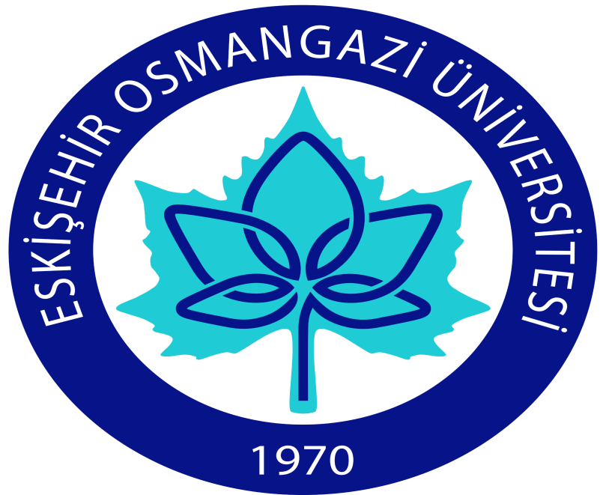


Eskişehir Osmangazi Üniversitesi Sağlık Hizmetleri Meslek Yüksekokulu Meşelik Kampüsü - 26480 Eskişehir Dış Hat : 0 222 229 03 35 Santral : 0 222 239 37 50 /1550 E-Posta : esogushmyo@ogu.edu.tr

